TP 3 Les conditions d’actions des enzymes
La digestion des glucides nécessite l’intervention d’enzymes. On se propose d’étudier la digestion de l’amidon in vitro.
Rappel :
La digestion de l’amidon s’effectue par hydrolyse. L’hydrolyse correspond à une décomposition d’une molécule en présence d’eau par fixation des ions H₃O⁺ et OH⁻ qui proviennent de la dissociation de H₂O.
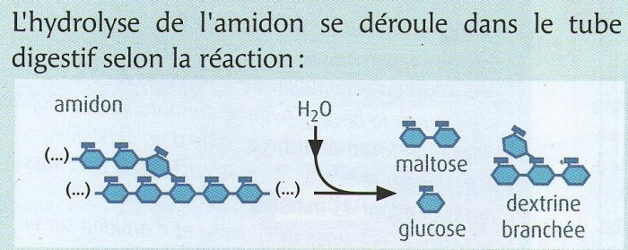

La digestion de l’amidon nécessite la présence d’une enzyme, l’amylase (voir TP1)
- On se propose de vérifier que l’activité d’une enzyme dépend de la température

Matériel à votre disposition :
Solution d’empois d’amidon, eau iodée, liqueur de Fehling, amylase, tubes à essai, diverses pipettes, bain-marie à 37°C, bain-marie à 90°C, 2 plaques de titration, feutre, thermomètres, bécher et glaçons, pipettes en plastique pour effectuer les prélèvements, propipette.

Vos objectifs :
1°) Tester l’influence de la température sur l’activité de l’amylase (Température proche de 0°C, puis 37°C et 90°C)
(Conseils : pour le protocole, prélèvement de 10 mL d’amidon, 2 mL d’amylase, le T0 : y penser, puis prélèvements toutes les deux minutes pour tester à l’eau iodée. Durée de l’expérience 12 min.)
2°) Rendre compte de vos résultats sous forme d’un tableau
3°) Exploiter les résultats (savoir rédiger une réponse structurée, cohérente permettant de répondre à la question sur l’influence de la température lors d’une réaction enzymatique – penser à utiliser des connecteurs logiques).

